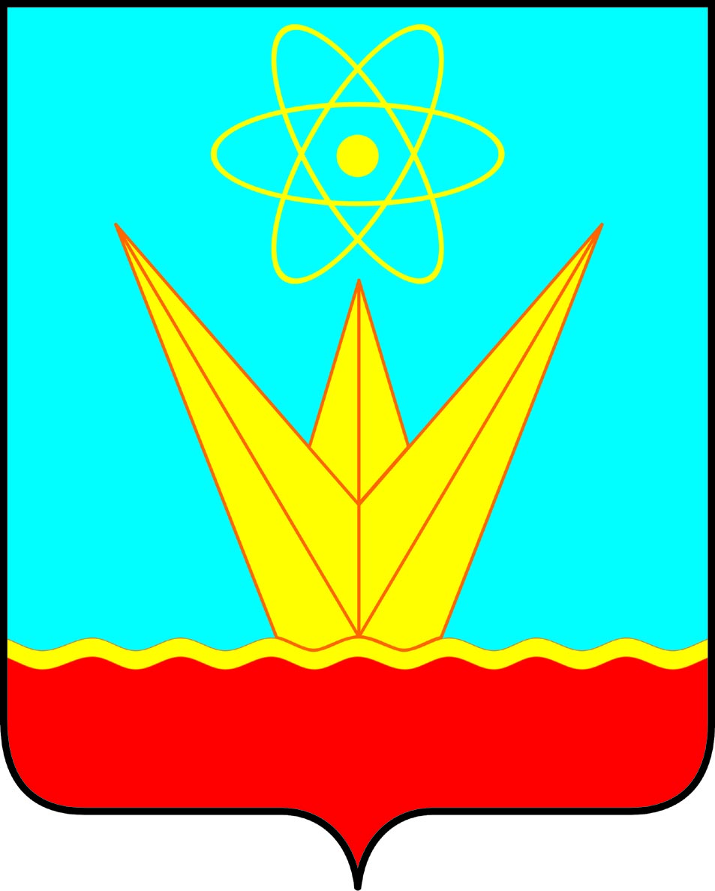

СОВЕТ ДЕПУТАТОВ
ЗАТО ГОРОДА ЗЕЛЕНОГОРСКА
КРАСНОЯРСКОГО КРАЯ

Постоянная комиссия по социальной политике и делам молодежи

ул. Мира, д. 15, г. Зеленогорск, Красноярский край, 663690
Телефоны: (39169) 95-136, 95-142, факс (39169) 95-141
e-mail: glava@admin.zelenogorsk.ru

Повестка

Дата: 22.09.2017
Время: 15:00 Место: ул. Мира 15, кабинет 412.

№  п/п | Время | Вопросы повестки | Докладчик | Приглашенные
1 | 2 | 3 | 4
 | 15:00 | Об установлении премий Главы ЗАТО  г. Зеленогорска одаренным обучающимся муниципальных бюджетных образовательных учреждений  г. Зеленогорска | Руководитель Управления образования Администрации ЗАТО  г. Зеленогорска  Парфенчикова Людмила Владимировна | Заместитель главы Администрации ЗАТО  г. Зеленогорска по вопросам социальной сферы Коваленко Лариса Васильевна
 | 15:30 | О ежегодных премиях победителям конкурсов педагогических работников  г. Зеленогорска | Руководитель Управления образования Администрации ЗАТО  г. Зеленогорска  Парфенчикова Людмила Владимировна | Заместитель главы Администрации ЗАТО  г. Зеленогорска по вопросам социальной сферы Коваленко Лариса Васильевна

Председатель постоянной комиссии
по социальной политике и делам молодежи В.А. Петров

